Note sulla Scuola di Alta Formazione di Arte e Teologia

Premessa
La Scuola di Alta Formazione di Arte e Teologia della Pontificia Facoltà Teologica dell’Italia Meridionale, sez. S. Luigi, svolge le proprie attività da più di sedici anni. Una scuola che anno dopo anno si è arricchita di nuovi indirizzi di studio e di laboratori, diventando in questo settore una delle realtà più innovative nel panorama accademico nazionale e internazionale, in quello ecclesiastico e non solo. Il corso di Arte e Teologia nasce nel 2006 con l’obiettivo di centrare il rapporto tra arte e sacro, sia nella prospettiva storico-artistica e teologica, sia in quella della comunicazione e della comprensione e produzione dell’arte e dei suoi meccanismi propositivi e fruitivi.
Gli anni e l’esperienza maturata hanno consentito una costante evoluzione che ha portato alla svolta, dall’anno accademico 2020/2021, con l’istituzione del Diploma di Arte e Teologia, titolo unico in Italia.

La Scuola
La Scuola, diretta dal Prof. Padre Jean-Paul Hernandez SJ e dalla condirettrice Prof. Giuliana Albano, oltre all’offerta di un percorso di studi finalizzato al conseguimento del Diploma, promuove ed organizza corsi professionali, conferenze e attività per lo scambio culturale con altri enti e associazioni.
Il diploma è conferito dalla Pontificia Facoltà Teologica dell’Italia Meridionale Sez. S. Luigi di Napoli e rilasciato con il Nulla Osta della Congregazione per l’Educazione Cattolica.
La proposta formativa della Scuola è, soprattutto in questo tempo, un contributo per riaccendere orizzonti di bellezza e di speranza necessari per disegnare un futuro diverso sia localmente che globalmente. È un punto di riferimento per la promozione del dialogo tra le culture a partire dall’arte, indispensabile nella multiculturalità dei territori.
La Scuola vuole essere un luogo di vera e propria elaborazione teologica capace di rinnovare l’ermeneutica dell’arte cristiana e di fornire una nuova dimensione della riflessione teologica. Perciò la proposta della Scuola non è un giustapporre corsi di arte e corsi di teologia, infatti, si chiama “di arte e teologia” dove la congiunzione “e” esprime la sfida di una vera e propria teologia dell’arte.

Diploma di Arte e Teologia
Proposta formativa
Il percorso di studi dura un anno accademico con un totale di 452 ore di lezione corrispondenti a 60 ECTS. Particolare valore viene dato al lavoro finale di ricerca. Le lezioni di norma si svolgono mediante incontri bimensili, il giovedì pomeriggio, venerdì pomeriggio e il sabato tutta la giornata. Ciò anche per favorire la frequenza degli allievi che vengono da lontano e che sono già inseriti nel mondo lavorativo.

Altre attività
La Scuola attiva a latere corsi compatti, anche a distanza, laboratori, percorsi di studi collaterali, Summer School, inerenti ad argomenti rientranti nelle specificità del Diploma: architettura sacra, arti figurative, insegnamento della religione cattolica con l’arte, critica d’arte, turismo religioso, psicologia e spiritualità etc. Tutte le attività della Scuola potranno essere esperite con accreditamento presso il MIUR (Direttiva Accreditamento Enti di Formazione 170 del 21 marzo 2016).
Destinatari
È destinata a coloro che a vario titolo sono chiamati a fornire un servizio nell’ambito della creazione, promozione e conservazione dell’arte sacra e a quanti sono interessati, per altri motivi (professionali, di studio, di prospettiva lavorativa, aggiornamento culturale, servizio ecclesiale, percorso spirituale), ad approfondire il rapporto tra le arti e la teologia.

Anno Accademico 2021-2022
Social Media e Internet
Per quest’anno accademico è stato intensificato notevolmente l’utilizzo dei Social Media (Facebook e YouTube) sia a scopi pubblicitari e sia a scopi informativi. È stato ulteriormente arricchito il sito della Scuola con tutte le informazioni aggiornate relative ai corsi, alle lezioni e a tutte le iniziative promosse dalla Scuola www.scuolaarteteologia.it.
Prima dell’avvio dell’anno accademico la Scuola e le sue iniziative sono state pubblicizzate utilizzando la carta stampata, le TV locali e organizzando presentazioni sui Social Media.

Studenti Iscritti
Diploma di Arte e Teologia 106
Corso con San Fedele Milano 92
Corso con San Matteo Salerno 162

Corsi e Docenti

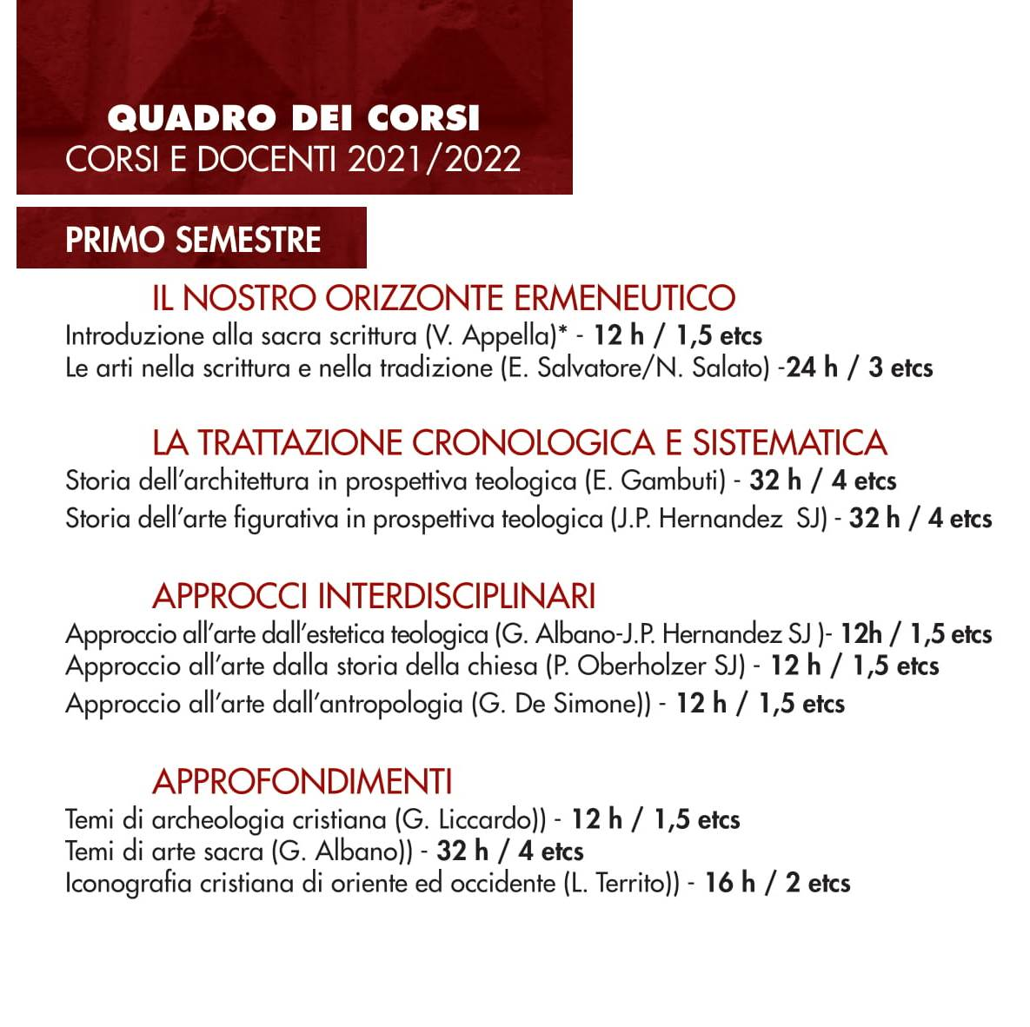

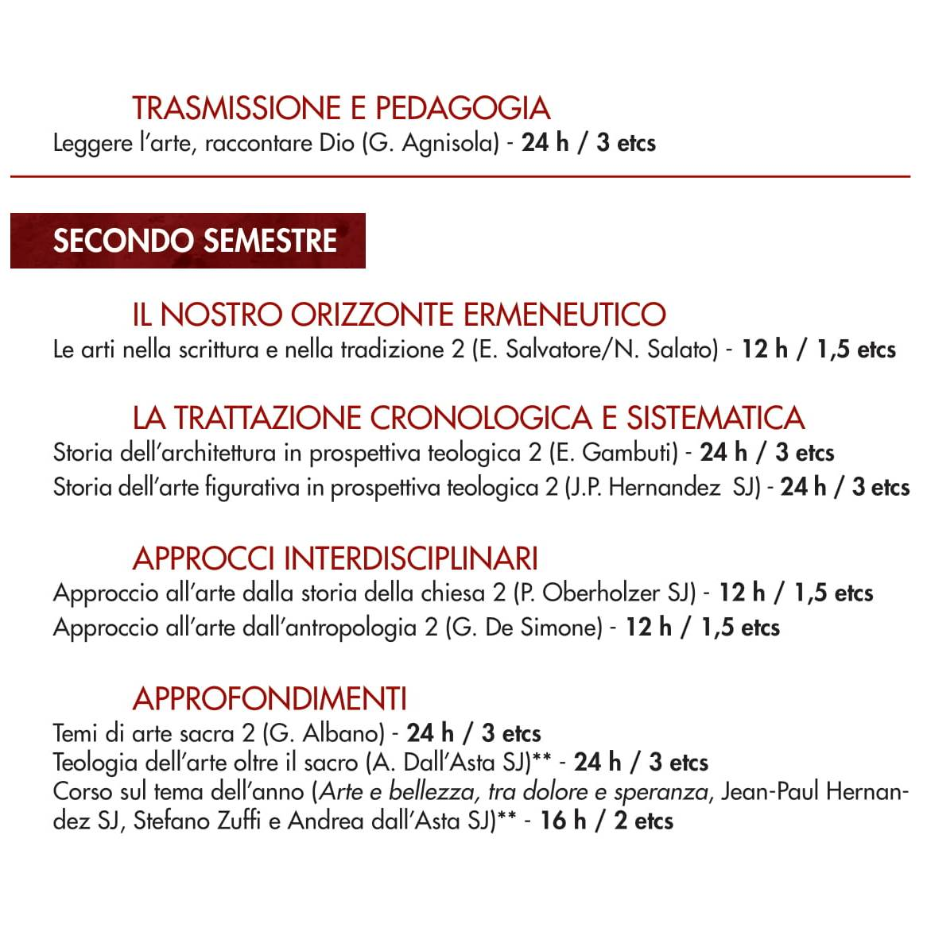

Docenti
Giuliana Albano (Storico dell’arte-Archivista-Dottoranda in Teologia Dogmatica) Angelomaria Alessio (Liturgista), Vincenzo Appella e Emilio Salvatore (Biblisti), Renato Briganti (Professore di Istituzioni di Diritto pubblico presso l'Università di Napoli «Federico II»), Andrea Dall’Asta SJ (Direttore Galleria/Museo San Fedele), Giuseppina De Simone, Tiziano Ferraroni, Jean-Paul Hernandez SJ, Nicola Salato (Teologi), Emanuele Gambuti (Architetto e Ricercatore dell’Università Sapienza di Roma), Giovanni Liccardo (Archeologo), Paul Oberholzer SJ (Professore di Storia Medioevale della Pontificia Universitaria Gregoriana), Rosario Pinto (Storico dell’arte), Emiliano Straccini (Direttore diocesano della Pastorale dello SPORT, turismo e tempo libero della Diocesi di Chieti-Vasto), Luigi Territo SJ (Dottorando in Teologia Fondamentale-Esperto in conservazione dei beni culturali) e per le attività laboratoriali l’Associazione Culturale Pietre Vive, Pino Di Buduo (regista), Davide Dell’Oro SJ (Architetto e Liturgista).
Corsi aggiuntivi
Insegnare la religione con l’Arte
Teologia dell’Arte: il segreto della Bellezza
Da sempre la Scuola rivolge particolare interesse all’aspetto didattico dell’arte, in senso ampio e generale, puntando alla conoscenza, comprensione e fruizione dell’arte sacra. Il corso è accreditato dal MIUR quale ente erogatore di corsi di aggiornamento per docenti (Ente accreditato ex art. 1, c. 5, direttiva accreditamento enti di formazione 170 del 21 marzo 2016).
Corso di Alta Formazione organizzato tra Napoli e Milano in collaborazione con la Fondazione Culturale San Fedele.
Corso di Alta Formazione organizzato a Salerno in collaborazione con l’Arcidiocesi di Salerno-Campagna-Acerno e l’Istituto Superiore di Scienze Religiose “San Matteo” di Salerno.
Convenzioni
È stata avviata la ricerca con altri enti per definire delle convenzioni di Tirocinio Extracurriculare. I tirocini sono facoltativi e destinati solo a coloro che hanno conseguito il Diploma della SAFAT. L’intento è di rinforzare i legami con le realtà locali e di offrire agli studenti delle sperimentazioni utili in prospettiva professionale.
Le convenzioni attualmente stipulate sono:
- ENTE MUSEO DONNAREGINA – NAPOLI
- ASSOCIAZIONE AMICI DEGLI ARCHIVI ONLUS – NAPOLI
- SCATOLA CULTURA SOCIETÀ COOPER. SOCIALE ONLUS - Chiampo (VI).
In corso di definizione:
- CATACOMBE DI SAN GENNARO – NAPOLI
- PUTEOLI SACRA – POZZUOLI
- UFFICIO TURISMO – DIOCESI DI NAPOLI
Convegno
Quale arte sacra oggi?
Si svolgerà il 6 e 7 maggio, dalle 9 alle 18.30, il primo convegno del 2022 promosso dalla Scuola di Alta Formazione di Arte e Teologia di Napoli (convegno pienamente assunto dalla Sezione San Luigi), in collaborazione con la Fondazione Culturale San Fedele di Milano, dedicato al tema «Quale arte sacra oggi?».
Il Convegno parte dall’assunto che la vocazione dell’arte è intrinsecamente sacra nel momento in cui si confronta con la dimensione spirituale dell’essere umano. Esso vuole essere occasione di confronto secondo un approccio interdisciplinare. Sono previsti interventi di liturgisti, artisti, critici d’arte, filosofi, esperti del settore.

